FTP 是 TCP/IP 网络上计算机之间传送文件的协议，为了上传与下载相关文件，我们常需要在服务器上搭建FTP 服务。

Windows 一般都是通过远程桌面管理，如果要上传自己写的程序可能就会比较麻烦，因此我们还需要 FTP 工具来管理虚拟主机的文件。这里将为大家介绍，如何在 Windows Server 2016 下使用 FileZilla Server 安装搭建 FTP 服务。

**一、设置防火墙**

很多朋友往往看了 FileZilla Server 的安装教程就马上尝试去连接，结果就是失败咯，所以这里我把防火墙放到最前面。

1.打开服务器管理

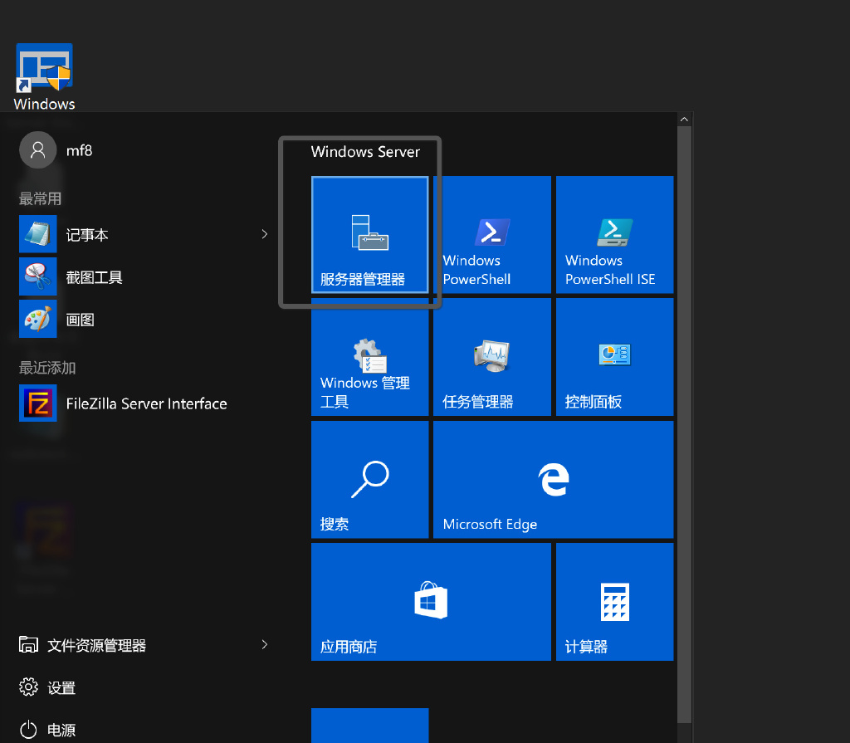

2.打开 高级安全 Windows 防火墙

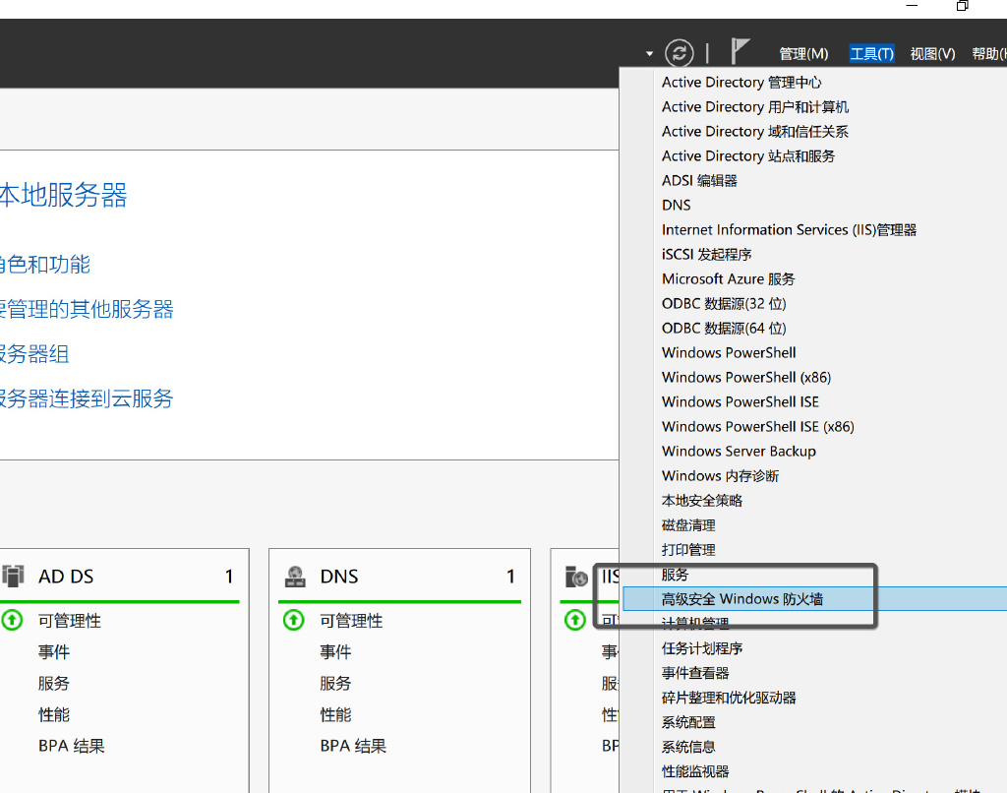

3.点击 入站规则 —— 新建规则

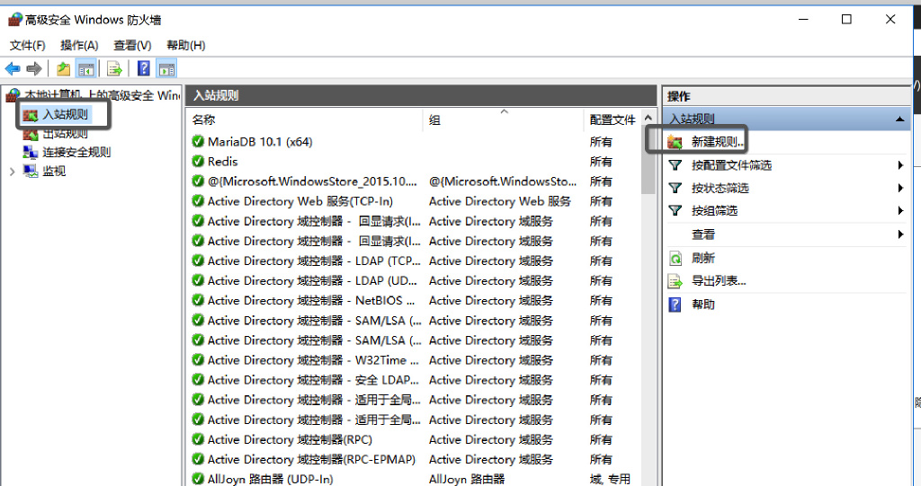

4.看着图片一步一模一样设置即可

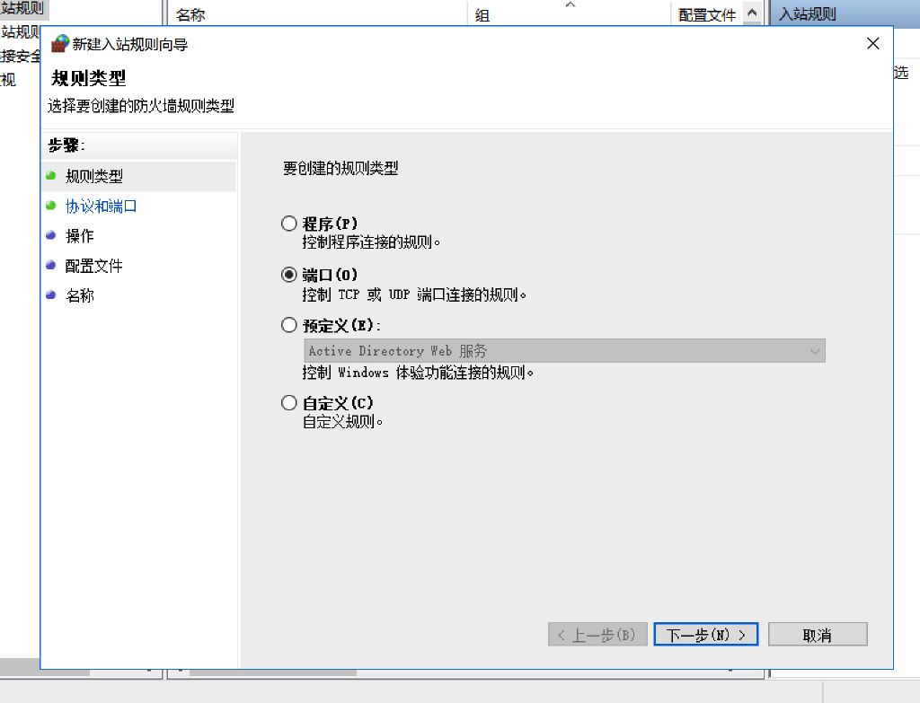

5.设置端口，这里按 ftp 默认端口来，但是如果是个人使用，建议将端口设置为非 21 端口，用 2xxxx 这样的端口会更安全。

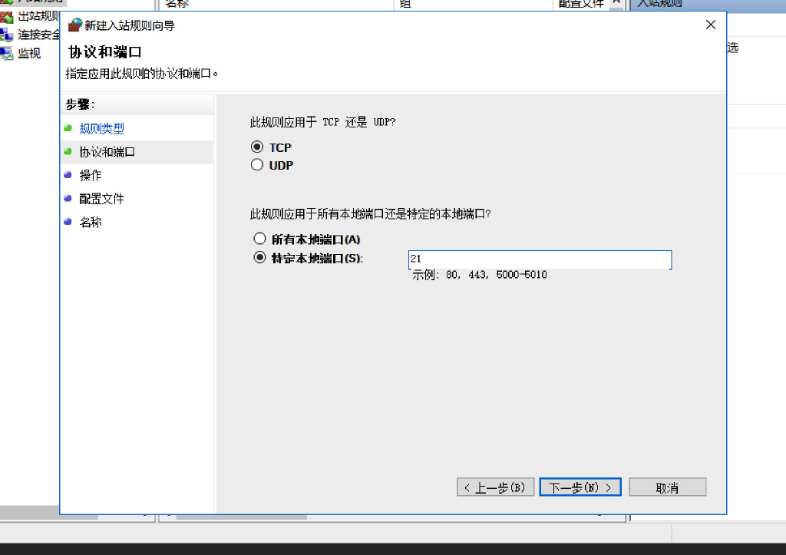

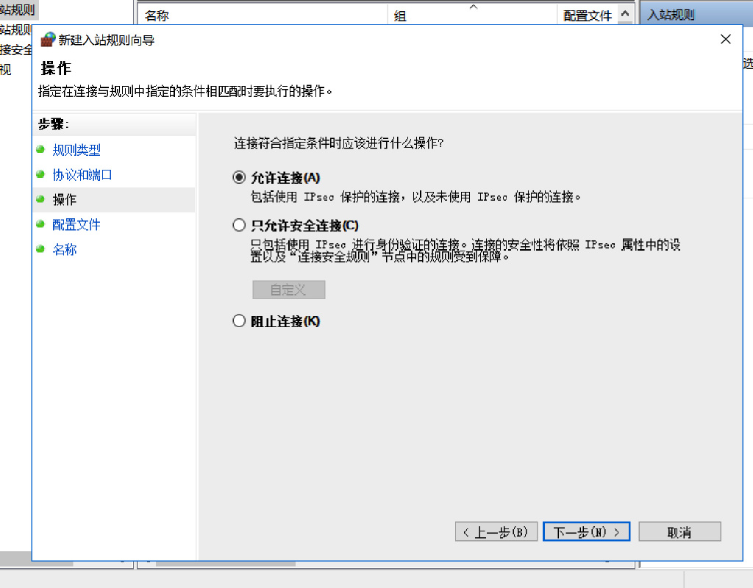

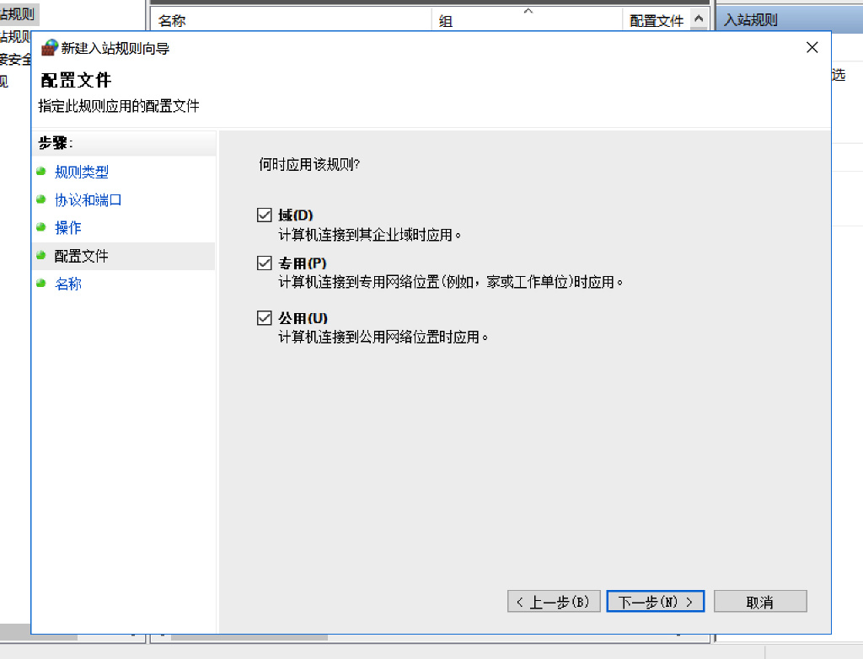

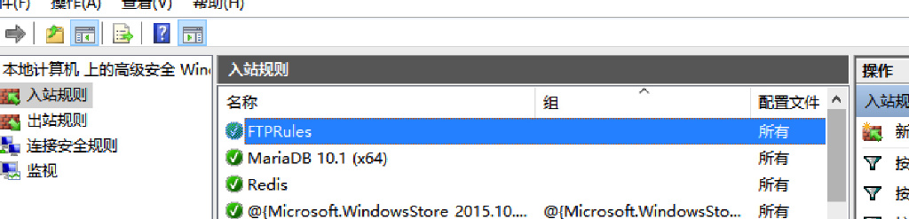

1. over ～～

**二、安装 Filezilla Server**

去 <https://filezilla-project.org/download.php?type=server> 下载最新版本的 Filezilla Server。 在本地也需要安装 FileZilla Client ，地址是：<https://filezilla-project.org/download.php?type=client>

一路 Next 即可～

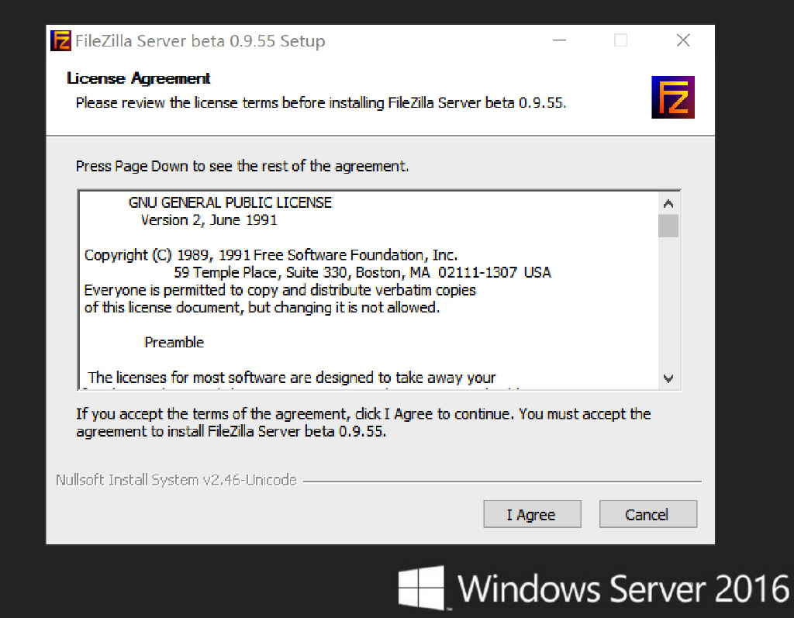

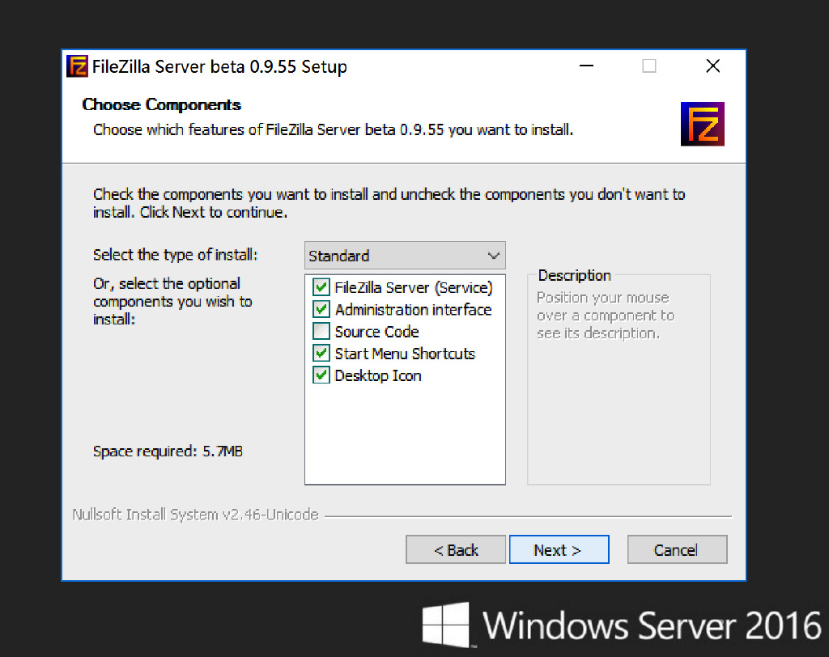

这里端口和上述防火墙中设置的端口要一致，正常规则中默认是 21

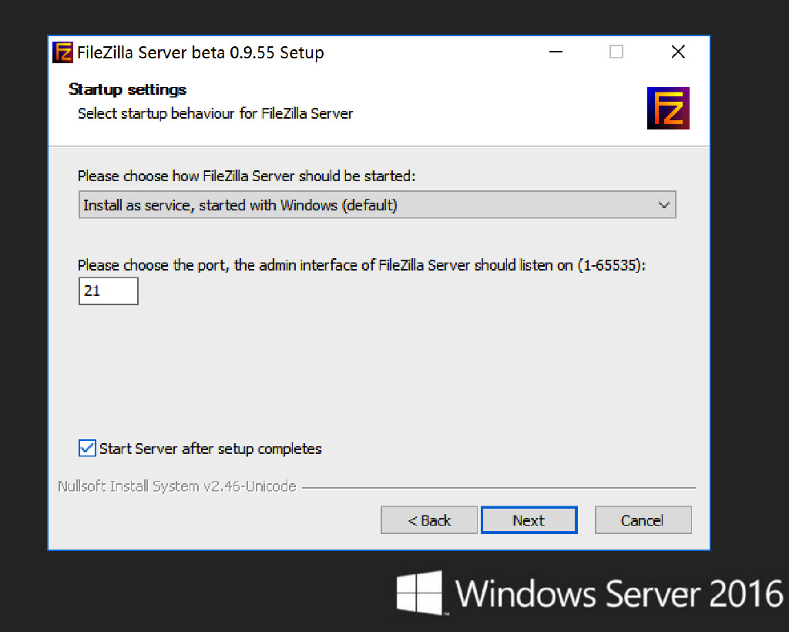

**三、设置**

1.登入参数

Server Address 填 127.0.0.1

Port 填 之前设置的端口

passwd 填 系统管理员的密码

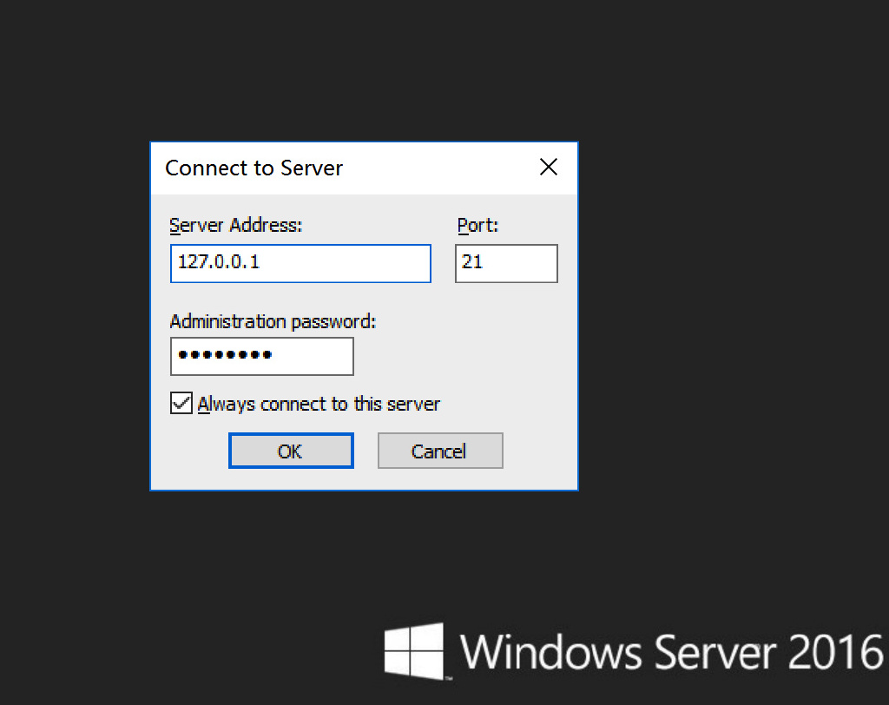

2.点击 图标，设置账户

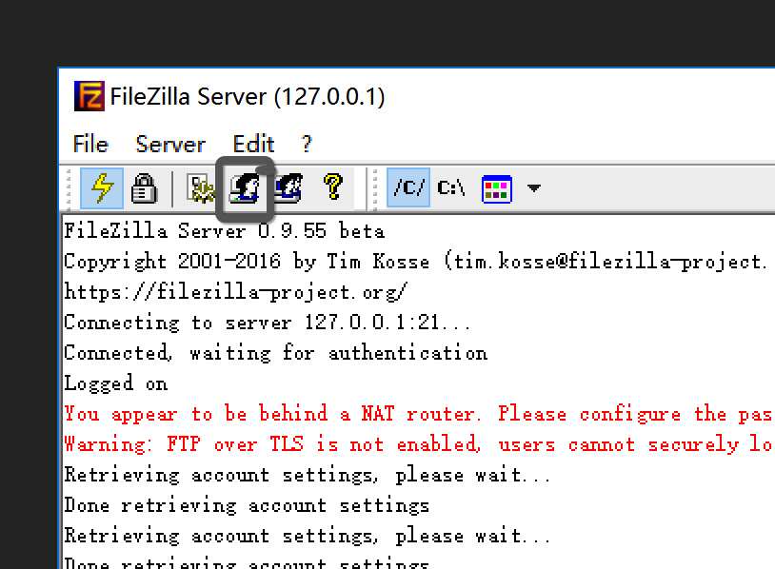

3.点击 Add 添加用户后，点勾 Password 并输入密码

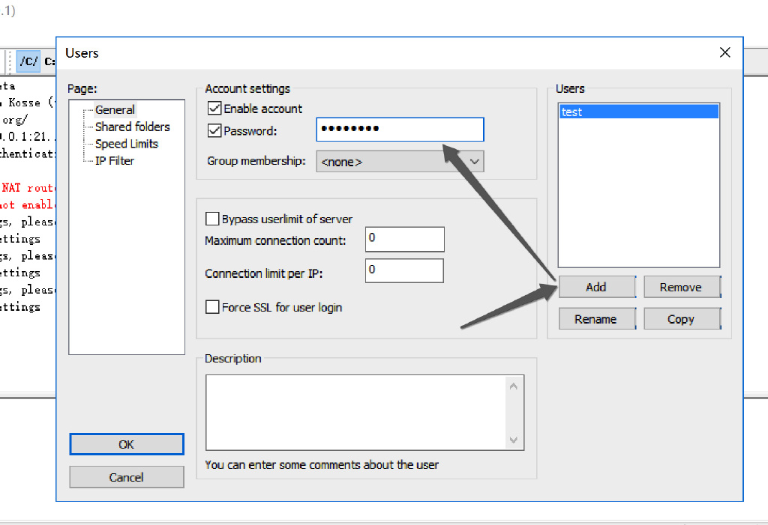

4.设置目录，ftp 只能对这个目录有权限

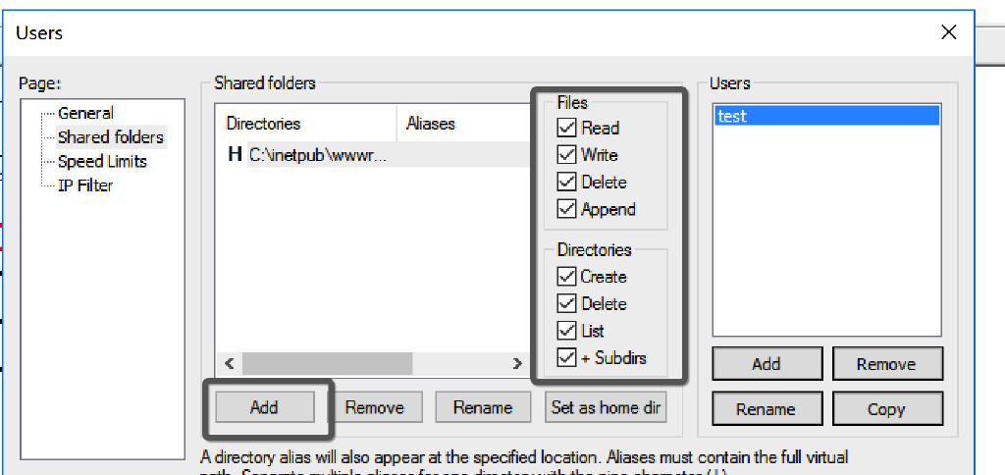

**四、登入**

1.在本地的 FileZilla Client 中，新建主机账户

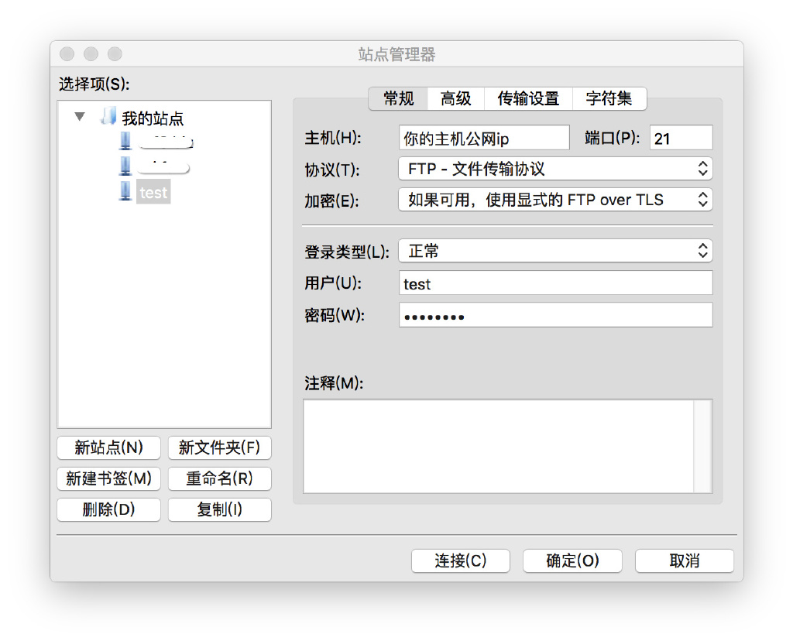

2.传输设置选择 主动

